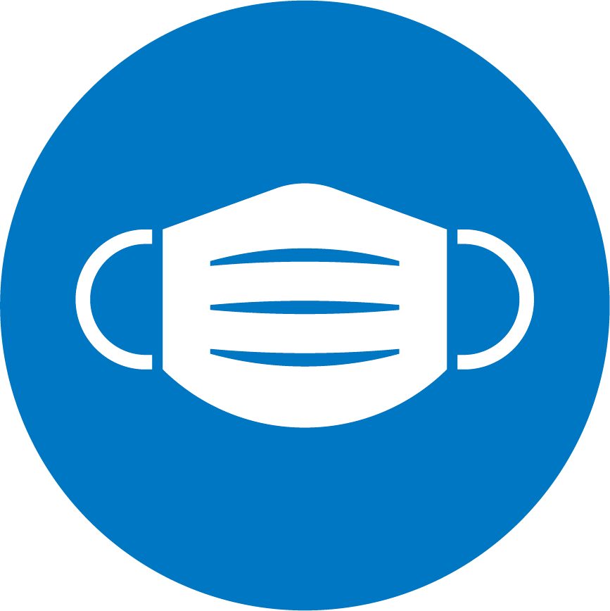
マスクを着用してください
マスクを してください
Wear a Mask

